「106年環境科技論壇」議程說明
◎主辦單位：行政院環境保護署
◎執行單位：財團法人成大研究發展基金會
◎日期：106年6月26日（星期一）
◎地點：中國文化大大新館圓型演講廳（一）（臺北市延平南路127號）
◎費用：免費參加
◎人數：額滿為止
◎全程參加者可獲得時數：
1.環工技師可核發訓練時數5小時。
2.公務人員可核發終身學習時數5小時。
3.所有人員皆可核發環境教育時數5小時。
上述學習時數需經由系統身份認證後核發。
◎報名截止日期：106年6月19日（一）
◎報名方式：網路報名：請連結http://goo.gl/tg4Tbx 點選線上報名
◎聯絡方式：財團法人成大研究發展基金會 李妍儀小姐
電話：（06）2080355
E-MAIL：christinalee0119@gmail.com

時 間 | 議程內容
09:00~09:30 | 報 到
09:30~09:35 | 開幕 & 致詞 致詞長官：環保署長官
專題演講 主持人：國立成功大學 環境工程學系 蔡俊鴻教授
09:35~09:55 | 專題演講1：環境科技於循環經濟之應用  演講者：國立成功大學 化學工程系 張嘉修講座教授
09:55~10:05 | 綜合座談
10:05~10:25 | 專題演講2：環境綠能科技之挑戰與展望  演講者：工業技術研究院 綠能與環境研究所 環境與安全技術組 蔡振球組長
10:25~10:35 | 綜合座談
10:35~10:50 | 茶敘
專家座談 主持人：國立交通大學資訊工程學系 王協源教授
10:50~11:50 | 專家座談：物聯網與環境科技之未來發展  與談人：監資處長官、化學局長官、國立暨南國際大學 資訊管理學系 戴榮賦副教授、中央研究院 資訊科學研究所 陳伶志博士、工業技術研究院 綠能與環境研究所 陳范倫經理
11:50~12:00 | 綜合座談
12:00~13:30 | 午餐及休息
環境檢測及監測 主持人：國立暨南國際大學 資訊管理學系 戴榮賦副教授
13:30~13:50 | - 飲用水水源及水質標準項目之調查及評估（環管處）
13:50~14:10 | - 產品碳足跡揭露服務計畫（管考處）
14:10~14:30 | - 新世代環境檢測發展計畫（環檢所）
14:30~14:50 | - 長程傳輸污染物科技研究及國際監測計畫（監資處）
14:50~15:00 | 綜合座談
15:00~15:20 | 休息及茶敘
環保政策與科技研究 主持人：國立成功大學 曾庭科博士
15:20~15:40 | - 噪音管制及非屬原子能游離輻射暴露評估、光污染防制管理之研究（空保處）
15:40~16:00 | - 懸浮微粒特徵對民眾健康影響之研究（空保處）
16:00~16:20 | - 環境害蟲綜合防治計畫（化學局）
16:20~16:30 | 綜合座談
16:30 | 賦歸

交通資訊
◎活動地點：
中國文化大學大新館圓型演講廳：臺北市延平南路127號
◎交通位置圖：
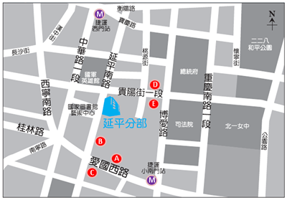

◎【搭乘捷運】
板南線→西門站（2號出口國軍文藝中心、3號出口遠百寶慶店）
小南門線→小南門站（1號出口）

◎【各線公車】
站牌名稱 | 路線公車
東吳大學  城中校區站 | 235、270、652、663、207、38、656、657、245、大溪→台北、三峽→台北號公車
小南門  （和平院區）站 | 245、263、265、651、656、657、12、212、223、249、202、205、242、250、253、307、310、604、812、624、 246、260
小南門站 | 38、206、270、252、660、243、304承德線、304重慶線、706
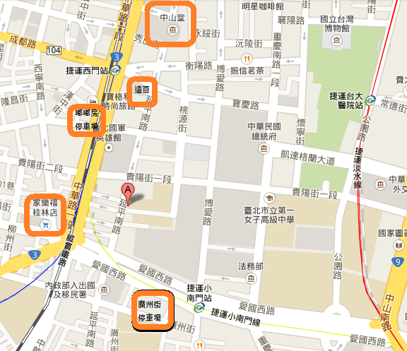
◎【自行開車】
1.廣州街停車場：臺北市中正區愛國西路42巷1之9號
電話：(02)2331-7620，40元/時，停車未滿1小時以1小時計，逾1小時以上者，未滿半小時以半小時計費。
2.家樂福停車場：臺北市萬華區桂林路1號 電話: (02)2388-9887
停車收費方式：購物滿額免費停車
3.嘟嘟房停車場：西門中華站，臺北市中華路1段172巷2號旁
電話：(02)2312-2249 24H(人工收費-平日11:00~23:00;假日10:00~21:00)
臨停：平日:$60/H,計次$330/次(限當日當次使用);假日:$80/H
4.遠東百貨停車場：臺北市寶慶路32號 電話: (02)2381-6088
購物滿500元免費停車半小時，優惠最高上限為3小時
5.中山堂停車場：中山堂地下停車場，臺北市中正區延平南路98號地下
交通局停管處: (02)2312-0612

